**Отчет о проекте "Hunter Guide Book"**

**Студент-Уразов Диас**

**Введение: Проект "Hunter Guide Book" представляет собой мобильное приложение, разработанное на платформе Android 12 с использованием Android Studio и языка программирования Java. Разработка этого приложения ориентирована на охотников и направлена на предоставление полезной информации о сезонах охоты, лайфхаках для опытных охотников и бестиарии. Проект предоставляет удобный и информативный ресурс для всех, увлеченных охотой.**

**Используемые Технологии:**

* **Язык программирования: Java.**
* **Инструменты: Android Studio.**
* **Платформа: Android 12.**

**Структура проекта:**

1. **MainActivity:**
   * **Основная активность приложения.**
   * **Использует NavigationView, DrawerLayout и AppBarConfiguration для создания бокового меню (Navigation Drawer).**
   * **Использует NavController и методы из библиотеки NavigationUI для управления навигацией между фрагментами.**
   * **Содержит метод onCreateOptionsMenu для настройки верхнего меню.**
2. **WebViewController:**
   * **Класс, расширяющий WebViewClient.**
   * **Используется для переопределения поведения при загрузке URL в WebView.**
   * **В данном случае, метод shouldOverrideUrlLoading перенаправляет загрузку URL через WebView вместо стандартного браузера.**
3. **HomeFragment:**
   * **Фрагмент, представляющий одну из главных страниц.**
   * **Использует WebView для отображения содержимого веб-страницы.**
   * **Загружает URL в WebView, который в свою очередь использует WebViewController для обработки загрузки URL.**
   * **В данном случае, URL - "**[**https://blog.gritroutdoors.com/hunting-seasons-2023-24/**](https://blog.gritroutdoors.com/hunting-seasons-2023-24/)**".**
   * **Фрагмент находится в пакете com.example.ribak_nigga.ui.home и использует связанный макет fragment_home.xml.**
4. **mobile_navigation.xml:**
   * **Файл описания навигации (Navigation Graph).**
   * **Определяет три фрагмента, соответствующих трем основным разделам приложения: nav_home, nav_gallery, и nav_slideshow.**
   * **Каждый фрагмент связан с соответствующим классом и макетом.**

**Описание страниц:**

1. **Hunting Seasons (Сезоны охоты):**
   * **Страница "Hunting Seasons" предоставляет охотникам актуальную информацию о предстоящих и текущих сезонах охоты. Загружаемая веб-страница обеспечивает быстрый доступ к важным данным.**
2. **Lifehacks for Hunters (Лайфхаки для охотников):**
   * **Страница "Lifehacks for Hunters" нацелена на предоставление лайфхаков и советов опытных охотников. Планируется стать полезным руководством для улучшения навыков.**
3. **Bestiary (Бестиарий):**
   * **Страница "Bestiary" предоставляет информацию о различных видах диких животных. Этот раздел являеться иллюстрированным справочником для охотников.**

**Web View: WebView – это инструмент, внедряющий в приложение веб-содержимое. Он загружает веб-страницы из интернета, а WebViewController обеспечивает гладкое взаимодействие с этими страницами в пределах приложения.**

**Подборка скриншотов:**

1. **Главный экран:**

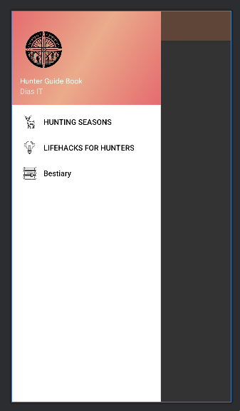

1. **Страница "Hunting Seasons" (Сезоны охоты):**

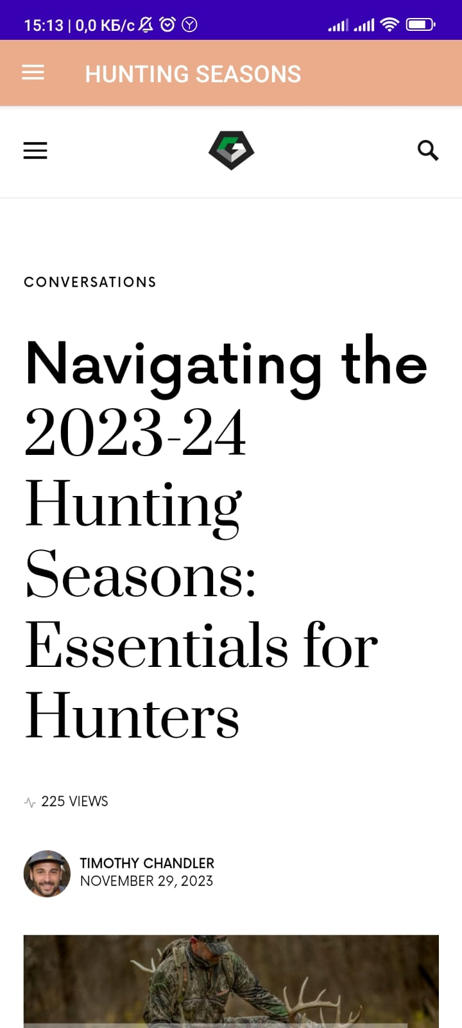

1. **Пример страницы "Lifehacks for Hunters" (Лайфхаки для охотников):**

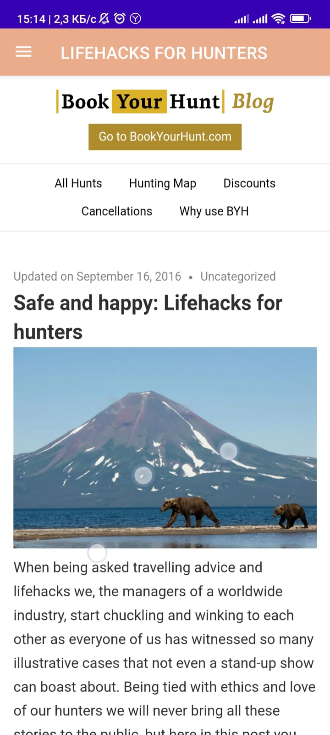

1. **Пример фрагмента "Bestiary" (Бестиарий):**

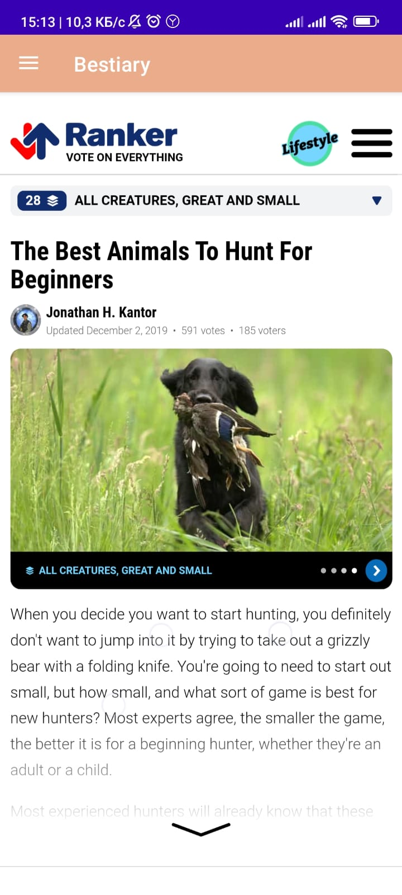

1. **Заключение: Проект "Hunter Guide Book" не только предоставляет охотникам информацию о сезонах охоты, лайфхаках и бестиарии, но и является творческим продуктом, созданным с использованием Android Studio и языка программирования Java. Приложение обладает уникальным дизайном и перспективными разделами, делая его неотъемлемым ресурсом для всех, увлеченных миром охоты.**

Код:  
package com.example.ribak_nigga;  
  
import android.os.Bundle;  
import android.view.View;  
import android.view.Menu;  
  
import com.google.android.material.snackbar.Snackbar;  
import com.google.android.material.navigation.NavigationView;  
  
import androidx.navigation.NavController;  
import androidx.navigation.Navigation;  
import androidx.navigation.ui.AppBarConfiguration;  
import androidx.navigation.ui.NavigationUI;  
import androidx.drawerlayout.widget.DrawerLayout;  
import androidx.appcompat.app.AppCompatActivity;  
  
import com.example.ribak_nigga.databinding.ActivityMainBinding;  
  
public class MainActivity extends AppCompatActivity {  
  
 private AppBarConfiguration mAppBarConfiguration;  
 private ActivityMainBinding binding;  
  
 @Override  
 protected void onCreate(Bundle savedInstanceState) {  
 super.onCreate(savedInstanceState);  
  
 binding = ActivityMainBinding.*inflate*(getLayoutInflater());  
 setContentView(binding.getRoot());  
  
 setSupportActionBar(binding.appBarMain.toolbar);  
 binding.appBarMain.fab.setOnClickListener(new View.OnClickListener() {  
 @Override  
 public void onClick(View view) {  
 Snackbar.*make*(view, "Replace with your own action", Snackbar.*LENGTH_LONG*)  
 .setAction("Action", null).show();  
 }  
 });  
 DrawerLayout drawer = binding.drawerLayout;  
 NavigationView navigationView = binding.navView;  
 // Passing each menu ID as a set of Ids because each  
 // menu should be considered as top level destinations.  
 mAppBarConfiguration = new AppBarConfiguration.Builder(  
 R.id.*nav_home*, R.id.*nav_gallery*, R.id.*nav_slideshow*)  
 .setOpenableLayout(drawer)  
 .build();  
 NavController navController = Navigation.*findNavController*(this, R.id.*nav_host_fragment_content_main*);  
 NavigationUI.*setupActionBarWithNavController*(this, navController, mAppBarConfiguration);  
 NavigationUI.*setupWithNavController*(navigationView, navController);  
 }  
  
 @Override  
 public boolean onCreateOptionsMenu(Menu menu) {  
 // Inflate the menu; this adds items to the action bar if it is present.  
 getMenuInflater().inflate(R.menu.*main*, menu);  
 return true;  
 }  
  
 @Override  
 public boolean onSupportNavigateUp() {  
 NavController navController = Navigation.*findNavController*(this, R.id.*nav_host_fragment_content_main*);  
 return NavigationUI.*navigateUp*(navController, mAppBarConfiguration)  
 || super.onSupportNavigateUp();  
 }  
}